**Vienošanās Nr.3**

**par grozījumiem 2023. gada 1.februāra valsts pārvaldes deleģēto**

**uzdevumu veikšanas līgumā LM2023/24-1-04/1**

Rīga *Vienošanās datums ir pēdējā pievienotā droša*

*elektroniskā paraksta un laika zīmoga datums*

**Labklājības ministrija** (turpmāk - Ministrija) valsts sekretāra Ingus Allika personā, kurš rīkojas saskaņā ar Ministru kabineta 2004.gada 27.janvāra noteikumiem Nr.49 „Labklājības ministrijas nolikums", no vienas puses, un

**Sabiedrība ar ierobežotu atbildību “Bērnu un pusaudžu resursu centrs”** (turpmāk — Centrs) valdes locekles Anetes Masaļskas personā no otras puses,turpmāk kopā – Puses,

pamatojoties uz 2023.gada 1.februāra valsts pārvaldes deleģēto uzdevumu veikšanas līguma (Ministrijas reģistrācijas Nr.LM2023/24-1-04/1) (turpmāk - Līgums) 42.punktu vienojas izdarīt Līgumā šādus grozījumus (turpmāk – Vienošanās):

1. Izteikt Līguma 1. punktu jaunā redakcijā:

“1. Centrs veic Sociālo pakalpojumu un sociālās palīdzības likuma (turpmāk - Likums) 13. panta 2.1 daļā noteikto Centram deleģēto valsts pārvaldes uzdevumu - piešķirto valsts budžeta līdzekļu ietvaros nodrošina sociālo rehabilitāciju bērniem, kuriem ir izveidojusies atkarība no narkotiskajām, toksiskajām vai citām apreibinošām vielām vai no atkarību izraisošiem procesiem pakalpojumu sniegšanu dzīvesvietā (turpmāk — Deleģētais uzdevums) tai skaitā, sociālo rehabilitāciju bērniem, kuriem ir izveidojusies atkarība no narkotiskajām, toksiskajām vai citām apreibinošām vielām vai no atkarību izraisošiem procesiem (turpmāk — Rehabilitācijas Pakalpojums) un kuriem atbilstoši viņu vajadzībām pakalpojumu ir nepieciešams sniegt izmantojot dialektiski biheiviorālās terapijas metodi (turpmāk – DBT pakalpojums) un Ministrija atbilstoši valsts budžeta iespējām paredz līdzekļus Deleģētā uzdevuma izpildei (Rehabilitācijas pakalpojuma un DBT pakalpojuma finansēšanai, Centra administrēšanas izdevumiem) un pārrauga šā uzdevuma izpildi.

1. ”Papildināt Līgumu ar 4.5. apakšpunktu šādā redakcijā:

“4.5. par Pakalpojuma nodrošināšanu 2025. gadā, kas noteikts Līguma 8. pielikumā „Pakalpojuma "Sociālā rehabilitācija bērniem, kuriem ir izveidojusies atkarība no narkotiskajām, toksiskajām vai citām apreibinošām vielām vai no atkarību izraisošiem procesiem” dzīvesvietā kvantitatīvie un kvalitatīvie rādītāji 2025.gadam”, ir **914 068.80** *euro* (deviņi simti četrpadsmit tūkstotis sešdesmit astoņi *euro* un 80 centi), tai skaitā **830 971.64** *euro* (astoņi simti trīsdesmit tūkstoši deviņi simti septiņdesmit viens *euro* un 64 centi) par Pakalpojumu sniegšanu un **83 097.16** *euro* (astoņdesmit trīs tūkstoši deviņdesmit septiņi *euro* un 16 centi) Pakalpojuma administrēšanas izdevumiem.”

1. Papildināt Līgumu ar 4.6. apakšpunktu šādā redakcijā:

“4.6. 2025. gadā atlikums par 2024.gadu (uz 2025.gada 1 janvāri) ir **98,22** *euro* (deviņdesmit astoņi *euro* 22 centi), tai skaitā **89,30** *euro* (astoņdesmit deviņi *euro* 30 centi) par Pakalpojumu sniegšanu un **8,92** *euro* (astoņi *euro* un 92 centi) Pakalpojuma administrēšanas izdevumiem (kvantitatīvie un kvalitatīvie rādītāji iekļauti Līguma 8. pielikumā 2025 gadam noteiktajos rādītājos).”

1. Papildināt Līgumu ar 4.7. apakšpunktu šādā redakcijā:

“4.7. par pakalpojumu 2025. gadā, kas noteikts Līguma 9. pielikumā “Sociālās rehabilitācijas pakalpojums dzīvesvietā bērniem, kuriem ir izveidojusies atkarība no narkotiskajām, toksiskajām vai citām apreibinošām vielām vai no atkarību izraisošiem procesiem un kuriem atbilstoši viņu vajadzībām pakalpojumu ir nepieciešams sniegt, izmantojot dialektiski biheiviorālās terapijas (DBT) metodi” ir **300 240.00** *euro* (trīs simti tūkstoši divi simti četrdesmit *euro* 00 centi), tai skaitā **272 945,45** *euro* (divi simti septiņdesmit divi tūkstoši deviņi simti četrdesmit pieci *euro* 45 centi) par DBT pakalpojuma sniegšanu un **27 294,55** *euro* (divdesmit septiņi tūkstoši divi simti deviņdesmit četri *euro* un 55 centi) DBT pakalpojuma administrēšanas izdevumiem (kvantitatīvie un kvalitatīvie rādītāji iekļauti Līguma 9. pielikumā 2025 gadam noteiktajos rādītājos).

1. Izteikt Līguma 24.punktu šādā redakcijā:

“24. Centrs sniedz Rehabilitācijas Pakalpojumus, ievērojot ar Ministrijas rīkojumu apstiprināto pakalpojuma grozu (klienta dienas vienas vienības cena rehabilitācijas pakalpojumiem) un tā izmaksu aprēķina tehnoloģiju (Līguma 6. pielikums) un DBT pakalpojumu, ievērojot šī Līguma pielikumā Nr. 10 apstiprināto pakalpojuma grozu (klientu dienas vienas vienības cena rehabilitācijas pakalpojumiem) un tā izmaksu aprēķina tehnoloģiju (Vienošanās pielikums Nr.3).”

1. Izteikt Līguma 25. punktu šādā redakcijā:

“25. Centrs sniedz Deleģēto uzdevumu pakalpojumus, ievērojot Ministrijas noteiktos vidējos Rehabilitācijas Pakalpojuma un DBT pakalpojuma apjomus un vidējās izmaksas uz vienu vienību”.

1. Izteikt Līguma 27. punktu jaunā redakcijā:

“27. Katru mēnesi, līdz mēneša 15. datumam, Centrs iesniedz Ministrijai pārskatu par Rehabilitācijas pakalpojuma un DBT pakalpojumu izpildi iepriekšējā mēnesī, aizpildot Līguma 4. pielikumā noteikto veidlapu „Pārskats par deleģētā uzdevuma izpildi 20____.gada ______mēnesī” katram pakalpojumam atsevišķi. Nepieciešamības gadījumā līdz katra gada 15. janvārim Centrs var iesniegt pārskata labojumus un precizējumus par iepriekšējo gadu.

1. Papildināt Līgumu ar 8. pielikumu „Pakalpojuma "Sociālā rehabilitācija bērniem, kuriem ir izveidojusies atkarība no narkotiskajām, toksiskajām vai citām apreibinošām vielām vai no atkarību izraisošiem procesiem” dzīvesvietā kvantitatīvie un kvalitatīvie rādītāji 2025. gadam” jaunā redakcijā (Vienošanās pielikums Nr.1).
2. Papildināt Līgumu ar 9. pielikumu “Sociālās rehabilitācijas pakalpojums dzīvesvietā bērniem, kuriem ir izveidojusies atkarība no narkotiskajām, toksiskajām vai citām apreibinošām vielām vai no atkarību izraisošiem procesiem un kuriem atbilstoši viņu vajadzībām pakalpojumu ir nepieciešams sniegt, izmantojot dialektiski biheiviorālās terapijas (DBT) metodi” kvantitatīvie un kvalitatīvie rādītāji 2025. gadam” (Vienošanās pielikums Nr. 2).
3. Papildināt Līgumu ar 10.pielikumu “Pakalpojuma "Sociālās rehabilitācijas pakalpojums dzīvesvietā bērniem, kuriem ir izveidojusies atkarība no narkotiskajām, toksiskajām vai citām apreibinošām vielām vai no atkarību izraisošiem procesiem un kuriem atbilstoši viņu vajadzībām pakalpojumu ir nepieciešams sniegt, izmantojot dialektiski biheiviorālās terapijas (DBT) metodi, grozs un tā izmaksu aprēķins (cenas kalkulācija)” (Vienošanās pielikums Nr. 3)
4. Izteikt Līguma 6.pielikumu “Sociālās rehabilitācijas bērniem, kuriem ir izveidojusies atkarība no narkotiskajām, toksiskajām vai citām apreibinošām vielām vai no atkarību izraisošiem procesiem pakalpojuma dzīvesvietā, pakalpojuma grozs, tā izmaksu aprēķins un aprēķina tehnoloģija” jaunā redakcijā (uz 3.lapām) Vienošanās pielikums Nr.4)
5. Vienošanās stājas spēkā brīdī, kad to parakstījusi pēdējā no Pusēm.
6. Vienošanās ir sagatavota latviešu valodā, parakstīta ar drošu elektronisko parakstu un satur laika zīmogu. Pusēm ir pieejama abpusēji parakstīta Vienošanās elektroniskā formā.

|  |  |
| --- | --- |
| **Ministrija**  Labklājības ministrija  NMR Nr.90000022064  Adrese - Skolas iela 28, Rīga,  LV-1331  Bankas rekvizīti:  Valsts kases Rīgas NC,  Valsts kase, kods: TRELLV22  KontaNr.LV16TREL2180396036000  Drošs elektroniskais paraksts  ar laika zīmogu  Valsts sekretārs  I.Alliks | **Centrs**  SIA “Bērnu un pusaudžu resursu centrs”  Reģ.nr. 42103113271  Adrese - A.Čaka iela 83/85, 31/32 telpa, Rīga, LV-1011  Bankas rekvizīti:  Valsts kase  Bankas kods: TRELLV22  Konta Nr. LV31TREL990967300100B  Drošs elektroniskais paraksts  Ar laika zīmogu  Valdes locekle  A.Masaļska |

Vienošanās pielikums Nr.1

8. pielikums

2023. gada 1. februāra valsts pārvaldes deleģētā

uzdevuma veikšanas līgumam Nr. LM2023/24-1-04/1

|  |  |  |  |
| --- | --- | --- | --- |
| **Pakalpojuma "Sociālā rehabilitācija bērniem, kuriem ir izveidojusies atkarība no narkotiskajām, toksiskajām vai citām apreibinošām vielām vai no atkarību izraisošiem procesiem” dzīvesvietā**  **kvantitatīvie un kvalitatīvie rādītāji 2025. gadam** | | | |
| **Kvantitatīvie rādītāji** | | | |
| Nr.p.k. | *Sniegtie sociālās rehabilitācijas pakalpojumi un to rādītāji* | ***Apjoms gadam*** | |
| *apjoms* | *mērvienība* |
| 1 | Pakalpojumu saņēmēju skaits | 216 | personu skaits *vidēji* |
| 2 | Klientu dienu skaits gadā  (216 personas x 180 dienas) | 38 884 | dienas |
|  |  |  |  |
| **Kvalitatīvie rādītāji** | | | |
| 1 | Saņemto iesniegumu skaits par atteikšanos no pakalpojuma. | Gada laikā nepārsniedz 2% no kopējā pakalpojumu saņēmušo personu skaita | |
| 2 | Saņemtas pamatotas sūdzības par Pakalpojumu sniegšanu neatbilstoši Latvijas Republikā spēkā esošajiem normatīvajiem aktiem, kas regulē šī Pakalpojuma sniegšanu. | Gada laikā nepārsniedz 2 % no kopējā iesniegumu un sūdzību skaita. | |

|  |  |  |  |
| --- | --- | --- | --- |
| Vienošanās pielikums Nr.2  9.pielikums  2023.gada 1.februāra valsts pārvaldes deleģētā  uzdevuma veikšanas līgumam Nr. LM2023/24-1-04/1  **Pakalpojuma “Sociālās rehabilitācijas pakalpojums dzīvesvietā bērniem, kuriem ir izveidojusies atkarība no narkotiskajām, toksiskajām vai citām apreibinošām vielām vai no atkarību izraisošiem procesiem un kuriem atbilstoši viņu vajadzībām pakalpojumu ir nepieciešams sniegt, izmantojot dialektiski biheiviorālās terapijas (DBT) metodi”**  **kvantitatīvie un kvalitatīvie rādītāji 2025. gadam”** | | | |
| **Kvantitatīvie rādītāji** | | | |
| Nr.p.k. | *Sniegtie sociālās rehabilitācijas pakalpojumi un to rādītāji* | ***Apjoms gadam*** | |
| *apjoms* | *mērvienība* |
| 1 | Pakalpojumu saņēmēju skaits | 60 | personu skaits *vidēji* |
| 2 | Klientu dienu skaits gadā  (60 personas x 180 dienas) | 10 800 | dienas |
|  |  |  |  |
| **Kvalitatīvie rādītāji** | | | |
| 1 | Saņemto iesniegumu skaits par atteikšanos no pakalpojuma. | Gada laikā nepārsniedz 2% no kopējā pakalpojumu saņēmušo personu skaita | |
| 2 | Saņemtas pamatotas sūdzības par Pakalpojumu sniegšanu neatbilstoši Latvijas Republikā spēkā esošajiem normatīvajiem aktiem, kas regulē šī Pakalpojuma sniegšanu. | Gada laikā nepārsniedz 2 % no kopējā iesniegumu un sūdzību skaita. | |

Vienošanās pielikums Nr.3

10. pielikums

2023. gada 1. februāra valsts pārvaldes deleģētā

uzdevuma veikšanas līgumam Nr. LM2023/24-1-04/1

“**Sociālās rehabilitācijas pakalpojuma dzīvesvietā bērniem, kuriem ir izveidojusies atkarība no narkotiskajām, toksiskajām vai citām apreibinošām vielām vai no atkarību izraisošiem procesiem un kuriem atbilstoši viņu vajadzībām pakalpojumu ir nepieciešams sniegt, izmantojot dialektiski biheiviorālā terapijas (DBT) metodi,**

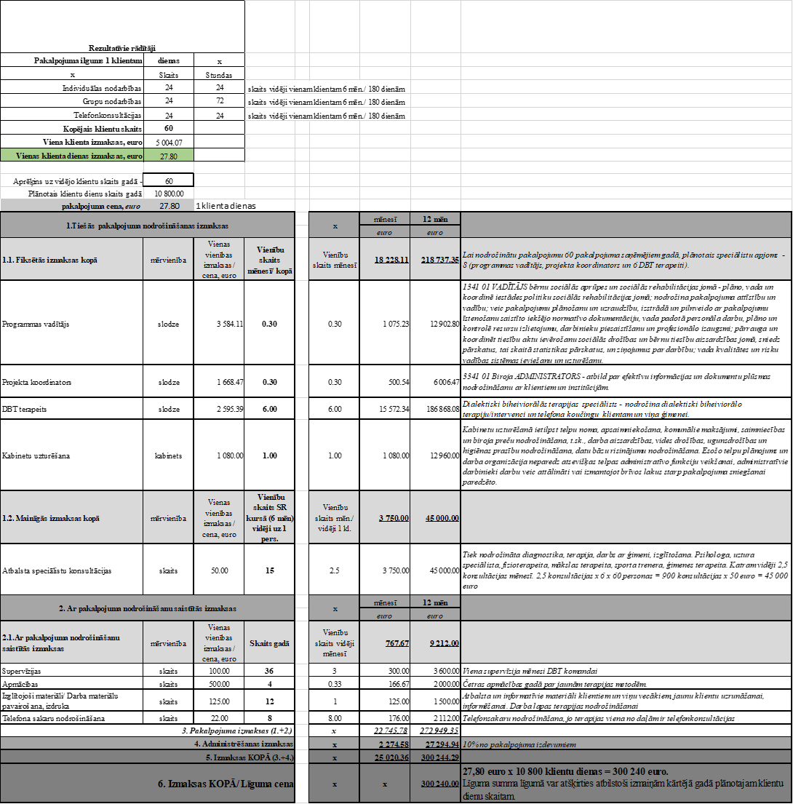**grozs un tā izmaksu aprēķins (cenas kalkulācija)**

Vienošanās pielikums Nr.4

6. pielikums

2023.gada 1.februāra valsts pārvaldes deleģētā

uzdevuma veikšanas līgumam Nr. LM2023/24-1-04/1

**Sociālās rehabilitācijas pakalpojuma dzīvesvietā bērniem, kuriem ir izveidojusies atkarība no narkotiskajām, toksiskajām vai citām apreibinošām vielām vai no atkarību izraisošiem procesiem,**

**grozs un tā izmaksu aprēķins (cenas kalkulācija)**

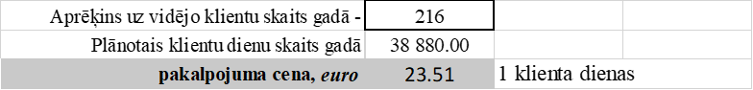

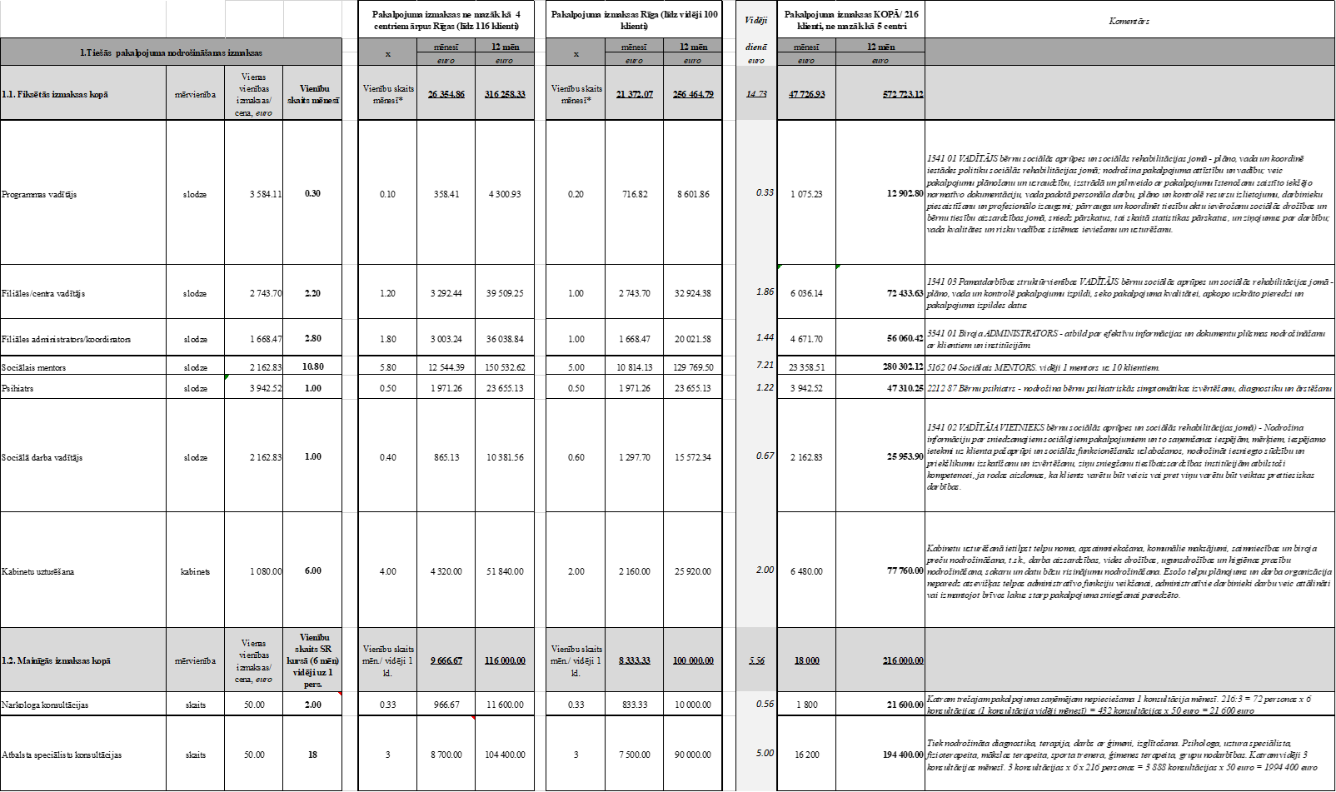

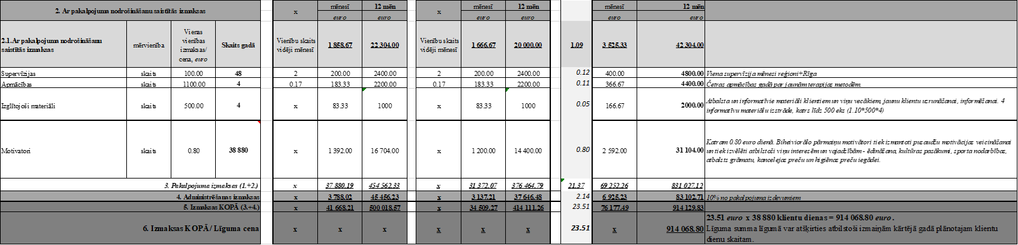

*Pakalpojuma cena ir noteikta kā vidējās pakalpojuma sniegšanas izmaksas par vienu klienta dienu, atbilstoši kurai ministrija veic samaksu par pakalpojumu. Individuālos pakalpojuma sniegšanas gadījumos faktiskās izmaksas var atšķirties, ievērojot katra klienta sociālās rehabilitācijas plānā noteikto rehabilitācijas apjomu, intensitāti un nepieciešamo speciālistu piesaisti.*

*Sniedzot pakalpojumu, pakalpojuma sniedzējs ievēro šādus pamatprincipus:*

*1) pakalpojumu sniedzējs var veikt tālākus norēķinus pakalpojuma ietvaros, izvērtējot pakalpojuma sniegšanai nepieciešamo personāla sastāvu un tā kvalifikāciju atbilstoši institūcijā noteiktajiem iekšējiem noteikumiem;*

*2) pakalpojumu sniedzējs, izvērtējot pakalpojuma nodrošināšanai nepieciešamo faktisko finansējumu, var finansējumu novirzīt izmaksām, kas nav pakalpojuma izmaksu grozā norādītas, tas ir, pakalpojuma organizēšanai un kvalitātes vadībai, nodrošinot, ka netiek ietekmēta rehabilitācijas procesa kvalitāte;*

*3) starp tiešajām pakalpojuma nodrošināšanas izmaksām un ar pakalpojuma nodrošināšanu saistītajām izmaksām var veikt izmaksu pārdali atbilstoši faktiskajam pieprasījumam pēc pakalpojuma un, ņemot vērā pakalpojuma sniegšanā iesaistītā personāla izmaksas;*

*4) kvalitatīva pakalpojuma nodrošināšanai attiecībā uz izmaksu proporciju, pakalpojuma sniedzējs ne vairāk kā 10% no pakalpojuma cenas novirza pakalpojuma administrēšanas izdevumiem.*

*1. Izmaksu sadalījums*

*Lai noteiktu valsts apmaksāta pakalpojuma cenu, noteiktas pakalpojuma saturu veidojošās izmaksas. Aprēķins balstīts uz normatīvajos aktos noteikto pakalpojuma sniegšanas ilgumu, t.i. 180 dienu rehabilitācijas kursu bērnam.*

*1.1.Izmaksu sadalījums*

*1.1.1. tiešās pakalpojuma nodrošināšanas izmaksas*

*1.1.1.1. fiksētās izmaksas*

*- programmas vadītāja atlīdzību 0.30 slodzei (plāno, vada un koordinē iestādes politiku sociālās rehabilitācijas jomā; nodrošina pakalpojuma attīstību un vadību; veic pakalpojumu plānošanu un uzraudzību, izstrādā un pilnveido ar pakalpojumu īstenošanu saistīto iekšējo normatīvo dokumentāciju, vada padotā personāla darbu, plāno un kontrolē resursu izlietojumu, darbinieku piesaistīšanu un profesionālo izaugsmi; pārrauga un koordinēt tiesību aktu ievērošanu sociālās drošības un bērnu tiesību aizsardzības jomā, sniedz pārskatus, tai skaitā statistikas pārskatus, un ziņojumus par darbību; vada kvalitātes un risku vadības sistēmas ieviešanu un uzturēšanu);*

*- filiāles/centra vadītāja atlīdzību 2.2 slodzēm (plāno, vada un kontrolē pakalpojumu izpildi, seko pakalpojuma kvalitātei, apkopo uzkrāto pieredzi un pakalpojuma izpildes datus);*

*- filiāles administratora/koordinatora atlīdzību 2.80 slodzēm (atbild par efektīvu informācijas un dokumentu plūsmas nodrošināšanu ar klientiem un institūcijām);*

*- sociālā mentora atlīdzību 10,80 slodzēm (vidēji 1 mentors uz 10 klientiem);*

*- psihiatra atlīdzību 1,00 slodzei (nodrošina bērnu psihiatriskās simptomātikas izvērtēšanu, diagnostiku un ārstēšanu);*

*- sociālā darba vadītāja atlīdzību 1.00 slodzei (Nodrošina informāciju par sniedzamajiem sociālajiem pakalpojumiem un to saņemšanas iespējām, mērķiem, iespējamo ietekmi uz klienta pašaprūpi un sociālās funkcionēšanās uzlabošanos, nodrošina iesniegto sūdzību un priekšlikumu izskatīšanu un izvērtēšanu, ziņu sniegšanu tiesībaizsardzības institūcijām atbilstoši kompetencei, ja rodas aizdomas, ka klients varētu būt veicis vai pret viņu varētu būt veiktas prettiesiskas darbības);*

*- ne mazāk kā 6 kabinetu uzturēšanas un nodrošināšanas izdevumus (Kabinetu uzturēšanā ietilpst telpu noma, apsaimniekošana, komunālie maksājumi, saimniecības un biroja preču nodrošināšana, t.sk., darba aizsardzības, vides drošības, ugunsdrošības un higiēnas prasību nodrošināšana, sakaru un datu bāzu risinājumu nodrošināšana. Esošo telpu plānojums un darba organizācija neparedz atsevišķas telpas administratīvo funkciju veikšanai, administratīvie darbinieki darbu veic attālināti vai izmantojot telpu brīvos laku starp pakalpojuma sniegšanai paredzēto).*

*1.1.1.2. mainīgās izmaksas*

*- vidēji 6 narkologa konsultācijas uz 3 pakalpojuma saņēmējiem (vidēji katram trešajam pakalpojuma saņēmējam nepieciešama 1 konsultācija mēnesī);*

*- vidēji 18 atbalsta speciālistu konsultācijas uz 1 pakalpojuma saņēmēju (tiek nodrošināta diagnostika, terapija, darbs ar ģimeni, izglītošana. Psihologa, uztura speciālista, fizioterapeita, mākslas terapeita, sporta trenera, ģimenes terapeita, grupu nodarbības. Vidēji 3 konsultācijas mēnesī 1 pakalpojuma saņēmējam).*

*1.1.2. ar pakalpojuma nodrošināšanu saistītās izmaksas*

*- vidēji 48 darbinieku supervīzijas gadā;*

*- vidēji 4 apmācības gadā speciālistiem par jaunām terapijas metodēm;*

*- vidēji 4 izglītojošo un informējošo materiālu nodrošināšana gadā (1 materiāls līdz 500 eks.). Atbalsta un informatīvie materiāli klientiem un viņu vecākiem, jaunu klientu uzrunāšanai, informēšanai;*

*- motivatori (Biheiviorālo pārmaiņu motivātori tiek izmantoti pusaudžu motivācijas veicināšanai un tiek izvēlēti atbilstoši viņu interesēm un vajadzībām - ēdināšana, kultūras pasākumi, sporta nodarbības, atbalsts grāmatu, kancelejas preču un higiēnas preču iegādei).*

*2.Izmaksu aprēķins*

*Kopējās pakalpojuma izmaksas 180 dienu kursam bērnam dienā ir 23,51 euro, t.sk.:*

*1. tiešās pakalpojuma nodrošināšanas izmaksas – 20,28 euro, t.sk.:*

*- fiksētās izmaksas 14,73 euro;*

*- mainīgās izmaksas 5,55 euro.*

*2. ar pakalpojuma nodrošināšanu saistītās izmaksas 1,09 euro;*

*3. administrēšanas izdevumi 2.14 euro.*

*Pakalpojuma izmaksu aprēķins veidots ievērojot šādus nosacījumus:*

*- programmas vadītāja atlīdzība 1.00 slodzei 3 584.11 euro, t.sk. atalgojums 2 900 euro un darba devēja valsts sociālās apdrošināšanas obligātās iemaksas (turpmāk - ddVSAOI) 684.11 euro;*

*- filiāles/centra vadītāja atlīdzība 1.00 slodzei 2 743.70 euro, t.sk. atalgojums 2 220 euro un ddVSAOI 523.70 euro;*

*- filiāles administratora/koordinatora atlīdzība 1.00 slodzei 1 668.47 euro, t.sk. atalgojums 1 350 euro un ddVSAOI 318.47 euro;*

*- sociālā mentora atlīdzība 1.00 slodzei 2 162.83 euro, t.sk. atalgojums 1 750 euro un ddVSAOI 412.83 euro;*

*- psihiatra atlīdzība 1.00 slodzei 3 942,52 euro, t.sk. atalgojums 3 190 euro un ddVSAOI 752,52 euro;*

*- sociālā darba vadītāja atlīdzība 1.00 slodzei 2 162.83 euro, t.sk. atalgojums 1 750 euro un ddVSAOI 412.83 euro;*

*- speciālistu – psihiatrs, narkologs, uztura speciālists, fizioterapeits, mākslas terapeits, ģimenes terapeits u.c. – atlīdzība vidēji par 1 konsultāciju/1 grupu nodarbību 50.00 euro (tai skaitā darba samaksa, visas valsts sociālās apdrošināšanas iemaksas un iedzīvotāju ienākuma nodoklis un citas izmaksas);*

*- supervīzijas speciālistiem, vidēji 1 supervīzijas izmaksas 100.00 euro;*

*- apmācība speciālistiem, vidēji 1 apmācības izmaksas 1100 euro;*

*- izglītojošo un informējošo materiālu nodrošināšana klientiem un viņu vecākiem, jaunu klientu uzrunāšanai un informēšanai. Viena materiāla izstrāde vidēji 500 euro;*

*- kabinetu uzturēšanas un nodrošināšanas izdevumi, vidēji 1 kabineta izmaksas 1080 euro mēnesī;*

*- motivatoru izmaksas vidēji 144 euro kursa laikā uz 1 klientu (0.80 euro dienā).*